V 5 – Wirkungsweise eines Abflussreinigers
Gefahrenstoffe |  |  | 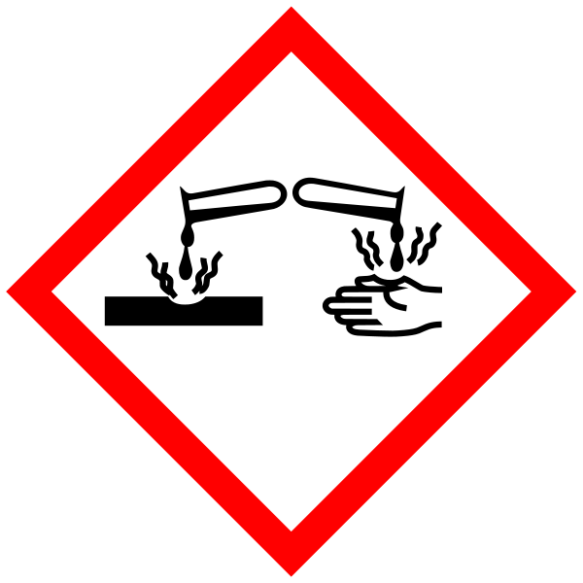
Abflussreiniger | H: 314-290 | P: 280-​301+330+331-​309+310-​305+351+338

Materialien: Trichter, U-Rohr, Stativ, Klemmen
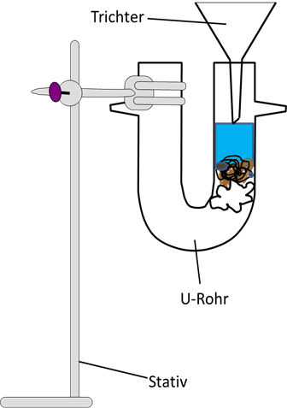
Chemikalien: Abflussreiniger, Verstopfungsmaterial (z.B.: Haare, Brotkrümel, Watte, Wollreste, Textilienschnipsel, Toiletenpapier, etc…), Wasser
Durchführung: Mit Hilfe des U-Rohrs und dem Verstopfungsmaterial wird eine Rohrverstopfung simuliert. Es ist darauf zu achten, dass die Verstopfung möglichst dicht ist und kein Wasser durchlässt. Anschließend wird das U-Rohr an einem Stativ befestigt und mit Wasser gefüllt, sodass sich das Wasser über der Verstopfung befindet. Über einen Trichter werden 2 Teelöffel Abflussreiniger hinzu-gegeben.
Beobachtung: Nach einer Einwirkungszeit von ca. 15 Minuten lässt sich beobachten, dass das Wasser langsam durch die Verstopfung hindurchfließt. Die Verstopfung löst sich allmählich. Ebenfalls kommt es zur optischen Veränderung des Verstopfungsmaterials. Haare und Watte lösen sich mit der Zeit auf, weiße Wolle färbt sich gelb.

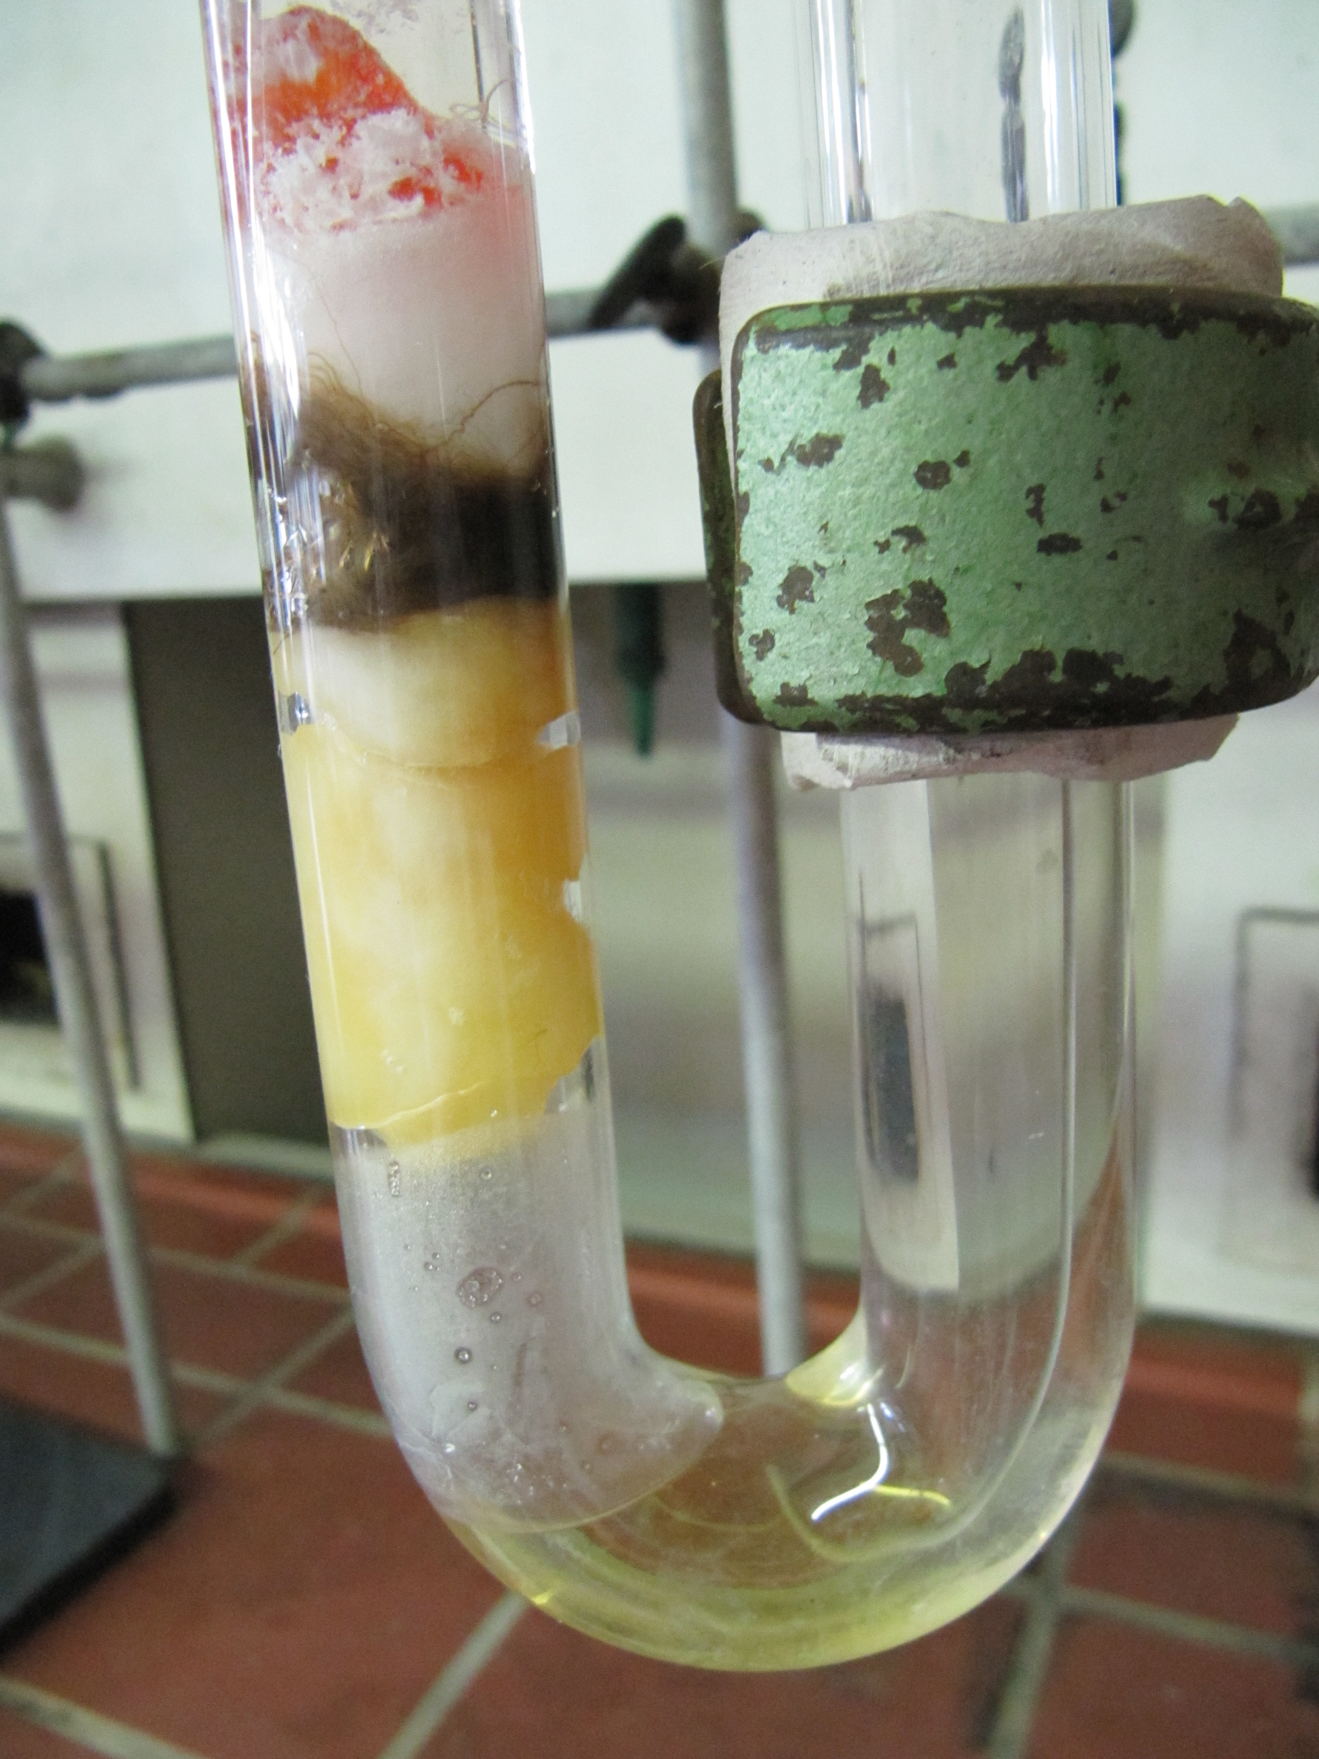

Abb. 5 – Gelöste Rohrverstopfung
Deutung: Rohrreiniger enthält stark ätzende Chemikalien (NaOH, KOH), die mit Wasser starke Laugen bilden und somit die in der Lage sind organische Materialien, wie Haare, Wolle, Fett und Nahrungsmittelreste abzubauen. (Weitere Bestandteile sind oft Aluminiumpartikel, Chlorverbindungen und Oxidantien. Alle Inhaltsstoffe sind darauf ausgelegt, chemische Bindungen möglichst effektiv zu brechen und somit verstopfende „Klumpen“ aufzulösen.)
Literatur: N.N. (kein Datum). http://www.nat-working.uni-jena.de/pdf/Thema_Haushaltsreiniger.pdf. Abgerufen am 26. September 2012.

Ein zweites verstopftes U-Rohr kann zum Vergleich nur mit Wasser gefüllt stehen gelassen werden.

